Опытно – экспериментальная деятельность :
«Чипсы - вредная еда».

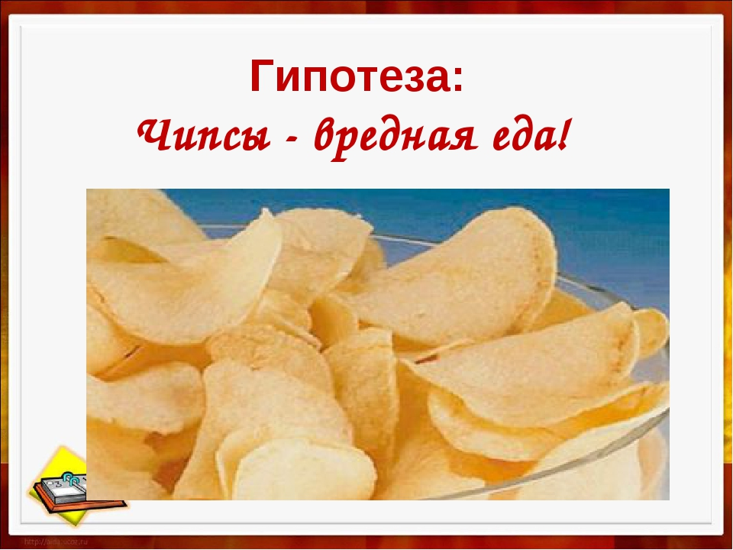

Подготовил воспитатель: Грищенко Е.С
Цель: создавать условия для познавательного развития детей.
Задачи:
1.закрепление знаний детей о продуктах питания и их значении для человека, ознакомление с понятиями: «здоровая пища», «полезные продукты», «вредные продукты».
2. Развитие умения выбирать продукты питания, полезные для здоровья.
3. Воспитание у детей культуры питания, ответственного отношения к своему здоровью и здоровью окружающих. Привитие желания вести здоровый образ жизни.

Вводная часть:
- Ребята повторите все вместе:
«Я здоровье сберегу, сам себе я помогу!».
- Что означают эти слова? (ответы детей)
- Что влияет на здоровье человека взрослого и маленького ребенка?

ТРИЗ – работа с вопросниками:
(дети выбирают на волшебном дереве по одной эмблеме - питание, гигиена, воздух, спорт, сон, режим - и отвечают на вопрос прикрепленный на обратной стороне эмблемы)
« Азбука Здоровья»

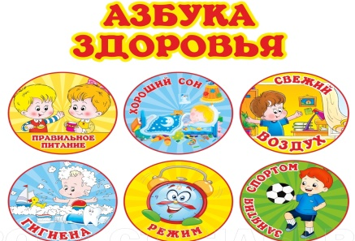

Беседа:
- Мы сейчас поподробнее поговорим об одном важном факторе здоровья: это правильное питание, согласны?
Не все продукты, которыми питается человек, полезны для здоровья.
Правильное питание – условие здоровья,
неправильное питание – приводит к болезням.
- Как вы думаете, какие продукты нужно употреблять, чтобы быть здоровыми и сильными? (ответы детей) Правильно фрукты, овощи, молочные продукты, мясо, яйца. А почему именно их? (В них есть полезные вещества, витамины). Пища должна быть разнообразной.
Одни продукты дают организму энергию, чтобы двигаться, хорошо думать, не уставать (мед, гречка, геркулес, изюм).
Другие помогают строить организм и сделать его более сильным (рыба, мясо, яйца, орехи).
А третьи - фрукты и овощи – усиливают защитные силы организма, помогают бороться с болезнями. Если в вашем организме много витаминов, он легко победит любую болезнь, а у вас будет хорошее настроение и отличное здоровье.
Кроме полезных и натуральных продуктов есть такие, которые содержат различные вредные вещества, химические добавки и могут принести вред здоровью человека, а особенно ребенка. Это жирная, жаренная и острая пища, чипсы, сухарики, газированные напитки, жевательные конфеты, кофе.

Появление Маши: Маша с чипсами, жует их.
- Здравствуй, Маша! (дети здороваются с Машей).
- Здравствуйте! (говорит Маша) Проходила я мимо вашего детского сада и решила зайти в гости.
- Маша, что ты кушаешь?
- Чипсы. (отвечает Маша)
- Разве Маша ты не знаешь, что Чипсы – это вредная, не полезная еда?
- Нет.
- Ребята, подскажите Маше, что нужно кушать по утрам. Какие полезные продукты нужно кушать. (ответы детей)
- Ем всегда я, что хочу:
Чипсы, вафли, чупа – чупс…
Каши вашей мне не надо,
Лучше тортик с лимонадом,
Не хочу я кислых щей,
Не люблю я овощей.
Чтоб с обедом не возиться,
и колбаска мне сгодится
Всухомятку – ну и что ж!
Чем обед мой не хорош?
И последний мой каприз –
Дайте «Киндер» мне «Сюрприз».
- Дети, скажите, полезные ли продукты употребляем Маша (нет, она ест много сладостей, всухомятку, не любит кашу и щи.)
Маша :
- вставайте возле стульчиков ребята послушайте мой совет если он правильный хлопайте в ладоши. На неправильный совет говорите слово «Нет!»
Постоянно надо есть
Для здоровья вашего
Больше сладостей, конфет
И поменьше каши. Ну, хороший мой совет? Нет.
Не грызите лист капустный,
Он совсем не вкусный,
Лучше ешьте шоколад,
Вафли, сахар, мармелад,
Это правильный совет? Нет.
Навсегда запомните,
Милые друзья, Не почистив зубы,
Спать идти пора.
Если мой совет хороший, вы похлопайте в ладоши!
Зубы вы почистили
И идете спать.
Захватите булочку сладкую в кровать.
Это правильный совет? Нет.

Ребята, правильные ли советы вам дает Маша. Нет. Почему нет? (ответы детей)
Маша:
- «Разве чипсы вредные, посмотрите какие они зажаристые, послушайте как они, хрустя, а как они вкусно пахнут, и они такие солененькие просто пальчики оближешь. Они не могут быть вредными. Все дети их едят. Я все равно буду их кушать»
- Маша, ты сама говоришь, что они зажаристые и солененькие, значит они уже точно не полезные.
Маша: «Не верю!»

Опытно – экспериментальная деятельность :

Опыт №1
- Ребята давайте проведем эксперимент и докажем Маше, что чипсы жирные.
Положите большой чипс на салфетку и согните ее пополам, раздавив его на сгибе салфетки. Теперь уберите кусочки чипсов на тарелочку и посмотрите салфетку на свет.
Салфетка покрылась жирными пятнами. Это можно объяснить тем, что чипсы жирные. Чем больше жира содержит продукт, тем больше размер пропускающего свет пятна.
Опыт №2
Ребята теперь давайте определим содержание крахмала в чипсах.
Возьмите 2-3 чипсы и перенесите кусочки в чашку. Для этого эксперимента мы налили в чашку 1-2 мл дистиллированной воды и добавили 2-3 капли йода. Мы заметили ярко синее окрашивание раствора и самого кусочка, что говорит нам о большом содержании крахмала в данном продукте.
Сам по себе крахмал не опасен, но если есть чипсы в большом количестве и каждый день, крахмал начнет накапливаться в организме и человек начнет толстеть. А еще что хуже привести к неизлечимым заболеваниям.
Опыт №3

- Маша ты будешь еще кушать чипсы каждый день?
- Нет. Ребята, я решила, что перестану кушать чипсы, хотя они такие вкусные и начну питаться здоровой пищей, буду есть каши, супы, рыбу и мясо, творог и молоко, фрукты и овощи.
Спасибо вам, теперь я знаю, какую пищу полезную можно кушать, а какие вредные продукты кушать нельзя. До свиданья ребята! Мне пора домой, меня дома совсем заждался Мишка, сейчас я побегу и расскажу ему о полезных и вредных продуктах.

- Ребята что вы можете сказать после проведенного нашего эксперимента?
Выводы детей.
ТРИЗ – работа с признаками:
Какие чипсы по признакам?
(цвет, форма, место, материал, вкус, запах, звук и т.д.)
- Что нового и интересного вы узнали сегодня? (ответы детей)
- Кому можно рассказать о чипсах? ( родителям, старшим брату или сестре)

Рефлексия:
Повторить слова все вместе: «Я здоровье сберегу, сам себе я помогу!».
Ребята, я желаю вам всем крепкого здоровья!

